Мастер-класс
по изготовлению птиц из фетра и пряжи
для родителей с детьми
старшего дошкольного возраста
«ПТИЧКИ-ВЕСНЯНКИ»

Подготовила:
воспитатель Сапон О.А.

Мастер класс по изготовлению птиц из картона, пряжи и фетра
«Птички-Веснянки»

Цель: изготовление птиц из пряжи и фетра на картонной основе.
Задачи:
1. Познакомить с техникой и способами изготовления птиц.
2. Формировать умение следовать устным инструкциям и выполнять работу по образцу.
2. Вызвать интерес и желание мастерить.
3. Развивать мелкую моторику рук.
4. Развивать художественный вкус, интерес к творчеству.
5. Развивать навыки совместного творчества со взрослыми.
6. Напомнить правила техники безопасности при работе с ножницами и «горячим» клеем.

Творческие способности присущи любому ребенку - нужно лишь суметь раскрыть их и развить. Но сущность творческого процесса одинакова для всех. Разница лишь в конкретном материале творчества, масштабах достижений и их общественной значимости. Для активизации творческой активности в работе с детьми и их родителями мною проводятся мастер-классы. Это позволяет родителям открыть в себе творческие задатки и в свободное время заниматься с детьми продуктивными видами деятельности. Так же совместное творчество способствует сближению родителей и детей. В дальнейшем это положительно влияет на развитие творческих способностей дошкольников на занятиях и в самостоятельной деятельности. В рамках реализации долгосрочного проекта по экологическому воспитанию «Птицы – наши друзья» в старшей группе «Матрешка», мы решили изготовить птиц, как символ весны.

Необходимый материал:
- Картонная основа в форме тела птички (шаблон)
- Пряжа разных цветов
- Фетр разных цветов
- Трафареты из картона – клюв, крылья, хвост
- Ножницы
- Клей-пистолет («горячий» клей)
- Декор (бусины, стразы, «глазик»)

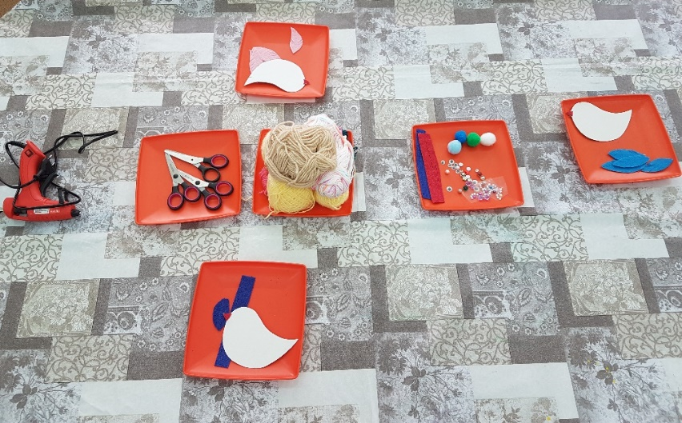

Пошаговый процесс выполнения работы:

- Берем готовый шаблон тела птицы, вырезанный из картона (можно самому по трафарету изготовить картонную основу птицы).
- На заготовке делаем надрез для закрепления нити.
- Берем пряжу понравившегося цвета (цвета можно чередовать цвета). Закрепляем конец нити «горячим» клеем на картонной основе птицы и начинаем наматывать пряжу на шаблон тела птицы в разных направлениях.
- Закончив обмотку картонного шаблона – закрепляем конец нити клеем.
- Приклеиваем клюв, вырезанный из фетра и «глазик» (заготовка промышленного производства или вырезанный из черного фетра кружок)
- Крылья и хвост вырезаем из фетра выбранного цвета по предложенным трафаретам и приклеиваем к телу птички «горячим» клеем.
- Украшаем птичку (приклеиваем) декором из бусин, страз и т.п.

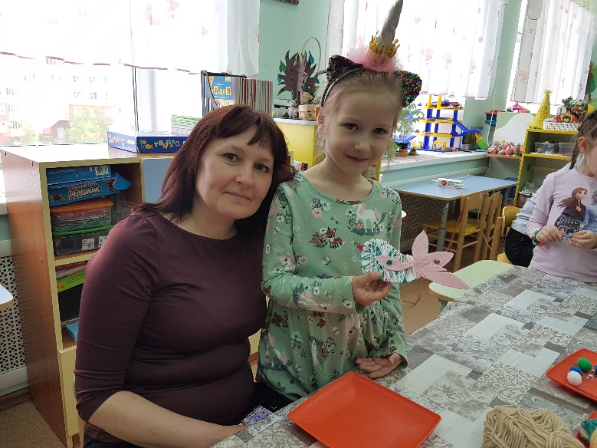
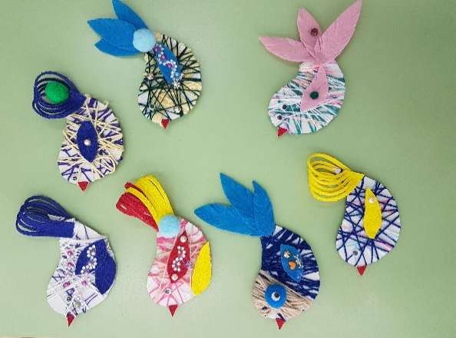

Подведем итоги:
Совместная творческая деятельность очень сближает и развивает участников процесса. Творчество – хороший способ воспитывать в ребенке черту характера – доводить дело до конца.
Создание чего-то нового дает ребенку ощущение собственной значимости (Я МОГУ!). Поощряйте ребенка заниматься творчеством, устраивайте совместные творческие «посиделки».
Всем удачи!

